 | Vak: TPV | PTA-code:
 | Leerjaar:  4 | Niveau:  GL | Totaal te behalen punten: | Behaalde punten: | Cijfer:
 |  | Toegestane materialen: laptop, pen, rekenmachine
 | Naam:

Tijdsduur: 180 min
Individuele opdracht

Voor je ligt de eindopdracht 2 van het vak Tussen Productie en Verkoop. Een deel van deze eindopdracht ga je thuis uitvoeren. Volgende week heb je een eigen gemaakte cup cake mee waar je verder mee werkt tijdens de eindopdracht.
Dit heb je nodig voor opdracht 1:  - Van school krijg je een mix voor cup cakes waar je zelf nog een paar ingrediënten aan toe moet voegen  - Telefoon om een kort instructiefilmpje op te nemen |  | Dit laat je zien:  - Het bakken van een cup cake  - Een instructiefilmpje
Dit ga je doen: (aan de slag)

- Je maakt minimaal 4 gelijke cup cakes
- Je maakt een instructie filmpje over de bereiding van cup cakes

De opdracht wordt opgesplitst in twee delen:
60 min
- Voorbereiding thuis
120 min
- Uitvoering op school: opdracht 1, 2, 3, 4

In de opdracht die je op school gaat uitvoeren maak je verschillende berekeningen, geef je een advies over een verpakking en bereken je een bestelling.

Beginsituatie:
Je werkt bij het bedrijf Coffee to go. Zij verkopen koffie, maar daarnaast willen ze ook een klein assortiment zoete cakes en koeken aanbieden. Jij gaat een cup cake voor hun ontwikkelen.

Voordat je begint met de bereiding van de cup cakes lees je eerst de onderstaande opdracht goed door. Bekijk ook de beoordelingspunten. Zo weet je waar je cup cakes en filmpje aan moet voldoen.
Voorbereidende opdrachten:
- Bak van de cup cake mix 4 mooie gelijke cup cakes.
- Volg hiervoor het recept wat je gekregen hebt bij de cup cakes.
- Geef in het filmpje minimaal 1 tip voor het bakken van cup cakes.
- Tijdens het maken van het beslag en het maken van de cup cakes film je de handelingen.
- Hiervan maak je een duidelijke instructie film.
- Het filmpje mag maximaal 2 minuten duren.
- Neem 1 cup cake mee naar de les waarop de eindopdracht ingeplant is.

Beoordelingspunten:
- Je maakt een instructie filmpje voor de bereiding van cup cakes
- Je laat in het filmpje duidelijke de stappen van de bereiding zien. Denk hierbij aan de stappen die je ook leest in de procesbeschrijving
- Je filmpje is kort: maximaal 2 minuten
- Je bent zelf zichtbaar in beeld
- Je laat duidelijk het eindresultaat zien: 4 gelijke cup cakes

Inleveren:
- Lever het filmpje in via het inleverpunt bij opdrachten TPV. Zorg ervoor dat je het filmpje maakt met je camera. Filmpjes van Whatsapp kan het programma niet afspelen.
- Neem 1 cup cake mee naar de les waarop de eindopdracht afgenomen gaat worden.

Voor je ligt de eindopdracht 2 van het vak Tussen Productie en Verkoop. Een deel van deze eindopdracht heb je thuis uitgevoerd. Vandaag heb je een cup cake mee naar school genomen. Daarmee voer je de andere opdrachten uit.
120 min
Individuele opdracht

Dit heb je nodig voor de volgende opdrachten  - 1 zelfgemaakte cup cake  - Rekenmachine  - Laptop  - Pen |  | Dit laat je zien:  - Dat je informatie uit een voedingswaarde tabel kunt halen en daarmee een berekening kunt maken  - Dat je een advies kunt geven over de juiste verpakking  - Dat je de juiste gegevens op een verpakking voor een cup cake kunt zetten  - Dat je voorraad op pijl kunt houden
Dit ga je doen: (aan de slag)

- je maakt een berekening
- je zet de juiste gegevens op een verpakking
- je plaatst een bestelling

Beginsituatie:
Je hebt thuis een cup cake ontwikkelt voor Coffee to go. Vandaag ga je verder met de ontwikkeling van dit product.
Veel van de klanten van coffee to go willen weten hoeveel kilocalorieën zij binnen krijgen wanneer ze een cup cake en een cappuccino gebruiken als tussendoortje. Je ontwikkelt een nieuwe verpakking en geeft advies over een verpakking.
Je zorgt ervoor dat de voorraad op pijl is en voert een bestelling uit.

Opdracht 1: kilocalorieën berekenen
- Bereken de kilocalorieën van vier cup cakes.
- Bereken de kilocalorieën per cup cake.
- 1 cup cake weegt 40 gram.
- Bereken daarnaast de kilocalorieën van een cappuccino.
- 1 cappuccino is 200 ml = 260 gram.
- Gebruik voor de berekening de voedingswaardetabellen.
- Vul de berekeningen in de beide tabel in.
Voedingswaardetabel cup cakes
voedingswaarden per 100 gram |  | per 4 cup cakes | Per cup cake
energie | 1554 kJ  371 kcal
vet  waarvan verzadigd | 17 g  7,4 g
koolhydraten  waarvan suikers | 47 g  26 g
eiwitten | 6,6 g
zout | 0,53g

Voedingswaardetabel cappuccino
voedingswaarden per 125 gram |  | Per cappuccino
energie | 39 kcal
vet  waarvan verzadigd | 2,1 g  1,4 g
koolhydraten  waarvan suikers | 2,9 g  2,9 g
eiwitten | 2,3 g
zout | 0,07 g

Bereken de totale hoeveelheid kcal wanneer een klant een cappuccino en een cup cake eet. Laat de berekening zien. Rond af op een geheel getal

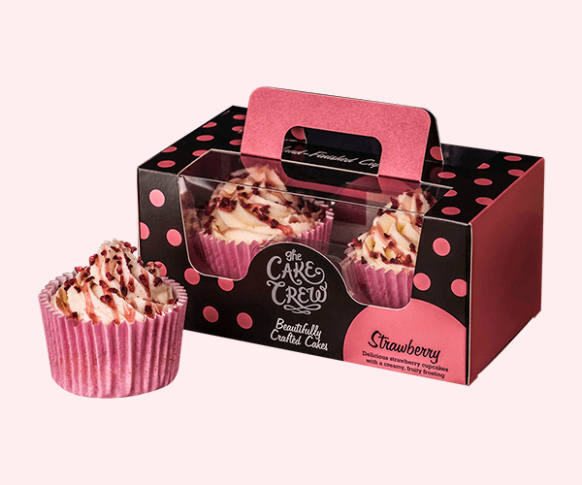
Opdracht 2: advies voor verpakking
In het lokaal liggen 3 verschillende verpakkingen klaar. Jij kies een verpakking welke jij het meest geschikt vindt.
Houd rekening met de volgende punten:
- Cup cake moet goed beschermd zijn
- Cup cake moet makkelijk uit te pakken zijn
- Hygiëne
- Logo moet duidelijk zichtbaar zijn
- Bij de keuze van de verpakking houd je rekening met het milieu

Leg uit welke verpakking jij adviseert en waarom jij deze verpakking zou adviseren. Gebruik hiervoor de voorwaarden waaraan de verpakking moet voldoen (zie punten hierboven)
Ik adviseer verpakking ….. omdat

DEZE OPDRACHT VOER JE UIT OP JE LAPTOP - > voer eerst opdracht 4 uit
Opdracht 3: Verpakking voor één cup cake
Op de volgende pagina staat informatie die je op een verpakking kunt vinden. Op pagina 7 is een verpakking afgebeeld voor 1 cup cake. Vul de verpakking aan met de gegevens die in de tabel staan op pagina 6.
- Maak een keuze uit de informatie die in de onderstaande tabel staat
- Gebruik alleen de gegevens die verplicht op de verpakking moeten staan
- Sleep de symbolen en informatie op de verpakking

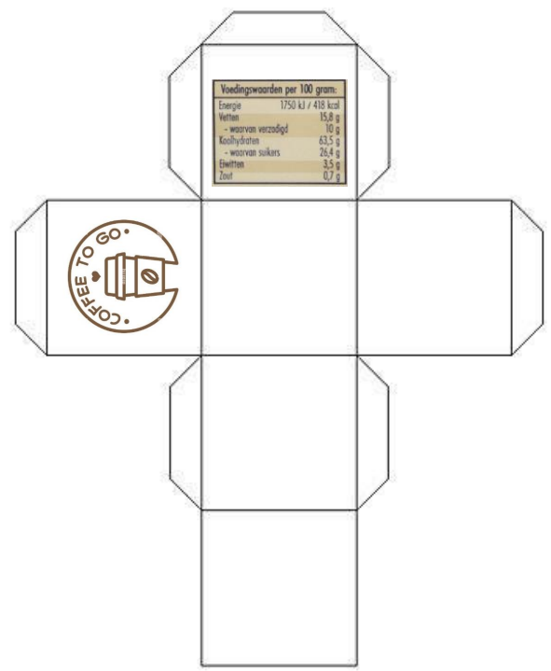

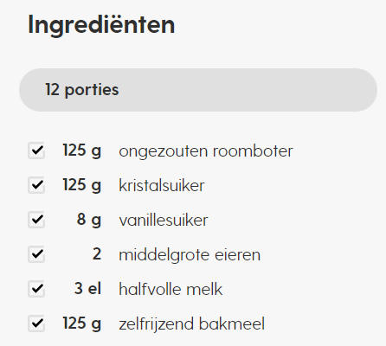
Opdracht 4: Voorraad checken
Om morgen een grote cup cake bestelling te kunnen maken, moet je de voorraad controleren en in dien nodig een bestelling plaatsen.
- Je houdt rekening met de voorraad die aanwezig is.
- Houdt rekening met de verpakkingseenheden die vermeld staan in de tabel.
- Zorg voor een minimale voorraad.
Gebruik het basisrecept dat je hiernaast ziet staan. Vul de tabel verder in.
De bestelling die je hebt binnen gekregen is voor 250 cup cakes. Het basisrecept is voor 12 cup cakes.
- Schrijf je berekening op.
- Rond op het laatst af naar boven -> op een geheel getal.

Benodigd 12 cup cakes | Grondstof | Benodigd / cup cake | Benodigd / 250 cup cakes
125 gr | Ongezouten boter
125 gr | Kristalsuiker
8 gr | Vanillesuiker
2 | Eieren
125 gram | Zelfrijzend bakmeel
3 el  (= 25 ml) | melk

LAAT NA HET MAKEN VAN DE BEREKENING DE TABEL CONTROLEREN DOOR DE DOCENT

In de tabel hieronder zie je een deel van de voorraad van Coffee to go. Een aantal grondstoffen moet besteld worden. Vul aan tot de maximale voorraad. Houd bij het bestellen van de voorraad rekening met de grote bestelling van 250 cup cakes.

grondstof | artikel nummer | bestel  eenheid | minimale  voorraad | maximale voorraad | aanwezige voorraad
roomboter ongezouten | 85421 | 1 kg | 0,5 kg | 5 kg | 0,8 kg
kristalsuiker | 35461 | 1 eenheid = 8x 750 gr | 2 kg | 12 kg | 4 kg
vanillesuiker | 37461 | 1 eenheid = 750 gr | 350 gr | 1,5 kg | 170 gr
patentbloem | 77453 | 1 eenheid = 5 kg | 2,5 kg | 10 kg | 3 kg
zelfr.bakmeel | 79948 | 1 eenheid = 5 kg | 2,5 kg | 10 kg | 3 kg
eieren | 01652 | 1 eenheid= 90 stuks | 30 stuks | 180 stuks | 70 stuks
melk | 43807 | 1 L | 1 L | 5 L | 1.5 L

Schrijf in de tabel de grondstof het artikelnummer en het aantal besteleenheden van de grondstoffen die moeten worden besteld om voldoende voorraad en grondstoffen te hebben voor de bestelling.
grondstof | artikelnummer | aantal besteleenheden

